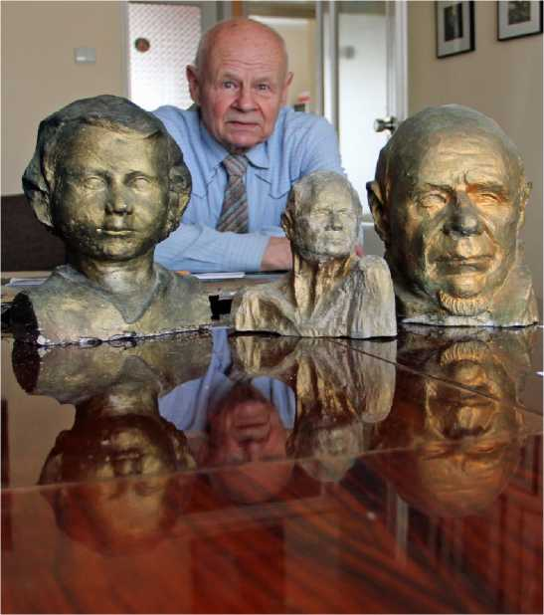
Piwnica duchowa
z cyklu

Kino duchowe
zaprasza na pokaz
dwóch
filmów dokumentalnych:

Tak bardzo Cię kocham
Muzyka : Marek Manowski, Realizacja: WTPK - 2016 r.
Film zrealizowany w Muzeum Archidiecezjalnym w Poznaniu
podczas wystawy Marii Romany Gierczyńskiej
- autorki wystawy poświęconej matce.

Mistrz mezzotinty
film wspomnieniowy o zmarłym w 2016 r. artyście grafiku,
rysowniku, malarzu Jerzym Rybarczyku
- pseudonim artystyczny "RYBA", urodzonym w 1932 r.
oba filmy w reżyserii Andrzeja Mrówczyńskiego
Spotkanie przygotowała i prowadzi: Wanda Różycka-Zborowska
20.06. - wtorek - godz. 19.00
Samotnia św. Rafała,
Kościół Karmelitów Bosych, ul. Działowa 25

